- Gründung des Vorläufers, dem Völkerbund, nach dem Ersten Weltkrieg → Organisation war zu schwach, wurde kaum beachtet
- Gründung der UN nach dem zweiten Weltkrieg (26.96.1945) von USA und GB
- Beitritt von DDR und BRD erst 1973

Grundsätze
- Konfliktprävention: Regelmäßige Treffen bzgl. Zukunft und Zusammenarbeit
- Souveräne Staaten: Alle Staaten sollen frei und unabhängig sein und gleiche Rechte haben
- Gewaltverzicht: Streitigkeiten sollen auf friedlichem Wege, z.B. durch neutrale Schlichter oder Gerichte, gelöst werden
- Gemeinsame Sicherheit: Im Fall der Fälle darf Gewalt angedroht werden. Die Staaten üben diese dann gemeinsam und nur mit Zustimmung der anderen aus

Ziele
- Weltfrieden und internationale Sicherheit wahren
- Bedrohungen des Friedens verhüten und beseitigen
- Angriffshandlungen und andere Friedensbrüche unterdrücken
- internationale Streitigkeiten durch friedliche Mittel beilegen
- freundschaftliche Beziehungen zwischen den Nationen entwickeln (gleichberechtigt und selbstbestimmt)
- geeignete Maßnahmen zur Festigung des Weltfriedens treffen
- internationale Probleme wirtschaftlicher, sozialer, kultureller und humanitärer Art gemeinsam lösen
- Menschenrechte und Grundfreiheiten für alle fordern, fördern und festigen
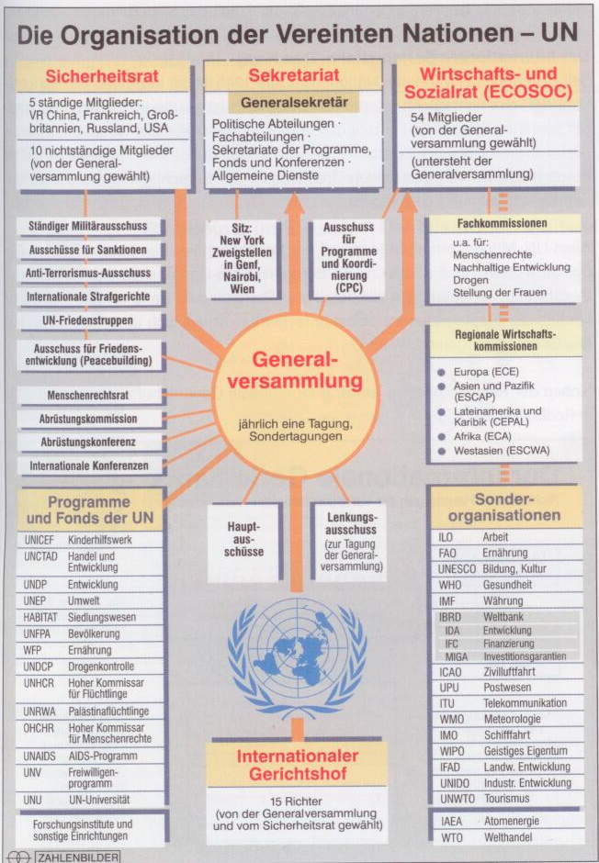
Aufbau

